Команда № 5. Модуль В. Моделирование.

ХАРАКТЕРИСТИКА РЕГИОНА ИССЛЕДОВАНИЯ.
Бугульма — крупный экономический и транспортный центр юго-востока республики, обеспечивающий транзитные грузовые перевозки. Здесь расположен железнодорожный узел на линии Ульяновск — Уфа, а также ряд автодорог: Р-239 Казань — Оренбург — граница с Казахстаном, М-5 «Урал» Москва — Самара — Челябинск, 16К-0606 Бугульма — Лениногорск, 16К-0078 Бугульма — Азнакаево, 16К-0607 Карабаш (Р-239) — Лениногорск. В южной части района проходит трасса проектируемой автомагистрали Западная Европа — Западный Китай. К северу от Бугульмы находится региональный аэропорт «Бугульма», обслуживающий города Альметьевской агломерации. Ближайшие республиканские и областные центры: Казань (333 км), Самара (257 км) и Уфа (230 км) [1].

ОБЪЕКТА ПРОЕКТА.

Модель участников транспортного рынка.
В соответствии с характеристикой региона сформирована Модель бизнес-процессов верхнего уровня осуществления перевозочной деятельности (рис.1).
Ключевыми процессами которой являются:
- Автомобильные перевозки;
- Авиаперевозки;
- Железнодорожные перевозки.
Рисунок 1. Модель бизнес-процессов верхнего уровня.

В соответствии с документами Федерального уровня, регулирующими организацию грузовых перевозок сформирована Организационная модель участников рынка грузовых перевозок (рис.2) [2, 3, 4].
Рисунок 2. Организационная модель участников рынка грузовых перевозок.

Функционал участников рынка грузовых перевозок:
- Государство (нормативное регулирование взаимодействия участников рынка, тарифная политика, контроль выполнения требований Федеральных законов);
- Грузоотправитель (предоставление информации о грузе, маршруте следования, формирование заявки, оплата услуги перевозки);
- Перевозчики (оформление документов, с момента принятия груза для перевозки до момента его выдачи надлежаще и старательно должен грузить, обрабатывать, укладывать, перевозить, хранить груз, заботиться о нем и выгружать его);
- Грузополучатель (приемка груза, ответхранение при необходимости, предоставление документов, оплата перевозки).

Анализ процесса взаимодействия участников транспортного рынка в состоянии «как есть».

Формирование VAD-диаграммы организации грузовой перевозки осуществлено в систем ARIS Eхpress.
На основании нормативных документов, регламентирующих процесс грузовых перевозок сформирована модель в состоянии «как есть» (рис. 3).
Необходимо отметить, что в настоящее время качество планирования и выполнения процесса зависит от входных параметров формируемых грузоотправителем. При этом грузоотправитель несет потери на формировании логистики доставки груза, привлечения перевозчиков различных видов транспорта, формирования разнотипных договоров взаимодейтсивя. Также, отмечается высокая доля ручного труда при формировании документов. В связи с чем целесообразно предложить цифровые сервисы снижающие данный вид потерь, не приносящих ценность процессу.
С привлечением экспертного мнения был проведен анализ процесса и осуществлена оценка возможности внедрения изменений в подпроцессы с учетом существующих цифровых инструментов. В результате на рис.3 синим цветом отмечены подпроцессы целесообразные для трансформации.

Рисунок 3. Модель организации грузовых перевозок в состоянии «как есть».

Одним из решений задач развития транспортной отрасли является создание "цифровой транспортно-логистической платформы" – как совокупность бизнес-сервисов обмена логистической информацией, сопровождающих планирование и осуществление перевозочного процесса, включающих территориально и функционально распределенные ИТ-решения, платформы и информационные системы, владельцами и (или) операторами которых могут являться бизнес и органы государственной власти.

ФУНКЦИОНАЛЬНЫЕ ТРЕБОВАНИЯ К ПРОДУКТУ
Функционал цифрового продукта. Суть предлагаемых изменений заключается в создании цифровой платформы объединяющей ключевых участников перевозочного процесса, в которую на основании входных параметров, поступающих от «грузоотправителя» на основании математических алгоритмов формируется потребность в перевозке грузов на различные периоды времени (среднесрочные, краткосрочные). Это позволяет «системе», но основании информации от «перевозчиков» о наличии ресурсов для выполнения заказа (техника, пропускные способности и т.п.) сформировать в автоматическом режиме маршрут следования груза, оценить его стоимость и сформировать коммерческое предложение для грузоотправителя. При подтверждении всех сторон готовности заключить контракт – математический алгоритм формирует типовой договор на перевозку груза, который цифровой подписью «акцептуется» сторонами договора. В результате запуксается процесс планирования ресурсов у перевозчика и последующее обеспечение перевозки ресурсами в заданные конрактами условиями (срок доставки, стоимсоть и т.п.).
В результате трансформации модель в состоянии «как должно быть» выглядит следующим образом (рис.4).

Рисунок 4. Модель организации грузовых перевозок в состоянии «как должно быть».

С учетом предлагаемых изменений обновленная модель бизнес-процесса, связанного с «Планированием ресурсов на обеспечение внутренних услуг» в формате ЕРС будет выглядеть следующим образом (рис. 5).
В состав цифровой кросс-функциональной платформы входят «Операторы» (рабочие места») всех участников процесса, между которым обеспечивается обмен данными по согласованным друг с другом параметрам («Входы – Выходы» каждого процесса). Это позволяет обеспечить управление заказами услуги, распределить данные по этапам планирования (среднесрочные, краткосрочные, корректировка плана), увязать потребности в перевозке с возможностями перевозчика (на основании математических алгоритмов и оценки фактического наличия ресурсов) и наиболее оптимально распределить ресурсы для выполнения поставленной задачи.

Рисунок 5. Модель организации грузовых перевозок в состоянии «как должно быть».

Исходя из вышеизложенного разработка продукта должна включать следующие этапы:
    - Разработка программного обеспечения Цифровой транспортно-логистической платформы в части создания базовой системы, включающей в себя функциональности:
- регистрации заказов на предоставление транспортных услуг;
- управления и маршрутизации заказов между участниками транспортного рынка;
- расчета оптимальной загрузки инфраструктуры участников транспортного рынка;
- формирование предложении по маршрутизации грузов;
- получение информации смежных систем участников транспортного рынка в части информации о доступности инфраструктуры и внутреннему обмену услугами (в части предоставления ресурсов для перевозки);
- мониторинг сроков доставки грузов;
- мониторинг сроков обработки и управления закзами.
    - Разработка программного обеспечения Цифровой транспортно-логистической платформы в части создания бизнес-сервисов для грузоотправителя, включающей в себя функциональности:
- регистрация прогнозируемой величины объема предстоящего заказа на оказание услуги перевозки на долгосрочные и среднесрочные периоды (от месяца до нескольких лет);
- регистрация заказа на оказание услуги перевозки;
- мониторинг обработки заказа на предоставление услуги перевозки.
    - Разработка программного обеспечения Цифровой транспортно-логистической платформы в части создания бизнес-сервисов для оператора транспортно-логистического центра, включающей в себя функциональности:
- формирование транспортно-логистических цепочек исполнения заказов на перевозку;
- управление процессами маршрутизации и согласования объемов заказов и их корректировки;
    - Разработка программного обеспечения Цифровой транспортно-логистической платформы в части создания бизнес-сервисов для грузоперевозчика, включающей в себя функциональности:
- планирование ресурсов на обеспечение внутренних услугрегистрация заказа на оказание услуги перевозки;
- управление внутренним обменом услугами;
- обеспечение заказов на услуги перевозки;
- обеспечение внутреннего заказа ресурсами;
- выполнение перевозки;
- взаимодействие с организациями, обеспечивающими погрузку/выгрузку.
Разработка программного обеспечения Цифровой транспортно-логистической платформы в части создания бизнес-сервисов мониторинга процессов перевозки, включающей в себя функциональности:
- мониторинг сроков доставки грузов;
- мониторинг исполнения сроков выполнения заказов;
- мониторинг исполнения сроков обработки заказов;
- мониторинг наличия ресурсов для перевозки.

SWOT И PEST-АНАЛИЗ.

SWOT-анализ сформирован на основании данных из открытых источников по работе транспортного комплекса Российской Федерации, а также Республики Татарстан [5, 6].
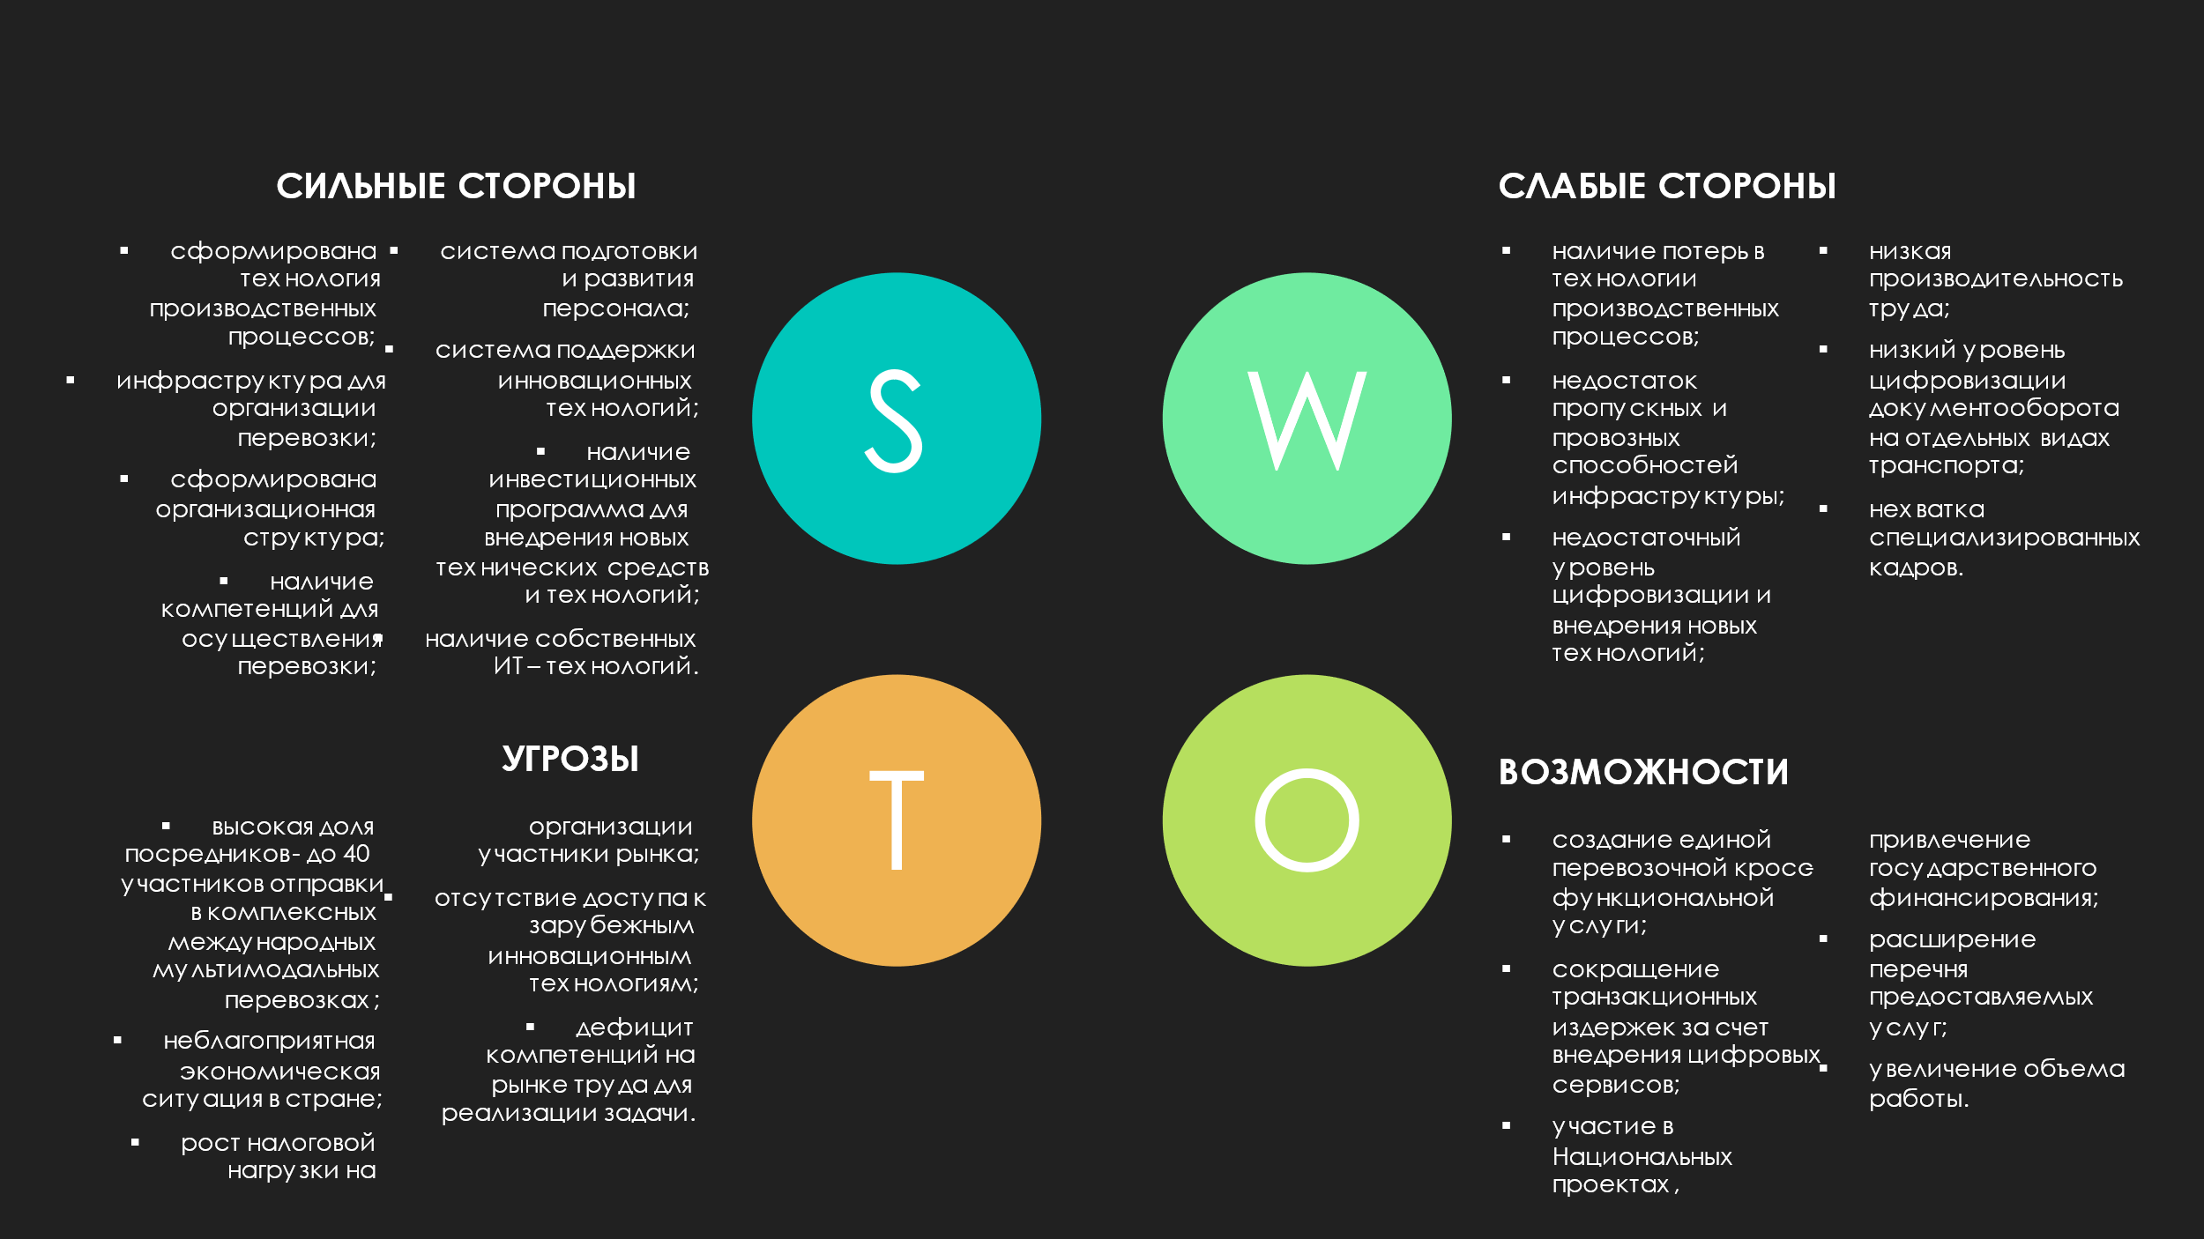
Рисунок 6. SWOT-анализ.

Сильные стороны:
- сформирована технология производственных процессов (S1);
- инфраструктура для организации перевозки (S2);
- сформирована организационная структура (S3);
- наличие компетенций для осуществления перевозки (S4);
- система подготовки и развития персонала (S5);
- система поддержки инновационных технологий (S6);
- наличие инвестиционных программа для внедрения новых технических средств и технологий (S7);
- наличие собственных ИТ – технологий (S8).
Слабые стороны:
- наличие потерь в технологии производственных процессов (W1);
- недостаток пропускных и провозных способностей инфраструктуры(W2);
- недостаточный уровень цифровизации и внедрения новых технологий (W3);
- низкая производительность труда (W4);
- низкий уровень цифровизации документооборота на отдельных видах транспорта (W5);
- нехватка специализированных кадров (W6).
Возможности:
- создание единой перевозочной кросс-функциональной услуги (O1);
- сокращение транзакционных издержек за счет внедрения цифровых сервисов (O2);
- участие в Национальных проектах, привлечение государственного финансирования (O3);
- расширение перечня предоставляемых услуг (O4);
- увеличение объема работы (O5).
Угрозы:
- высокая доля посредников - до 40 участников отправки в комплексных международных мультимодальных перевозках (T1);
- неблагоприятная экономическая ситуация в стране (T2);
- рост налоговой нагрузки на организации участники рынка (T3);
- отсутствие доступа к зарубежным инновационным технологиям (T4);
- дефицит компетенций на рынке труда для реализации задачи (T5).

Проведенным «мозговым штурмом» с помощью экспертов по данному вопросу были выбраны ключевые факторы, влияющие на реализацию проекта, в т.ч.:

PEST – анализ.
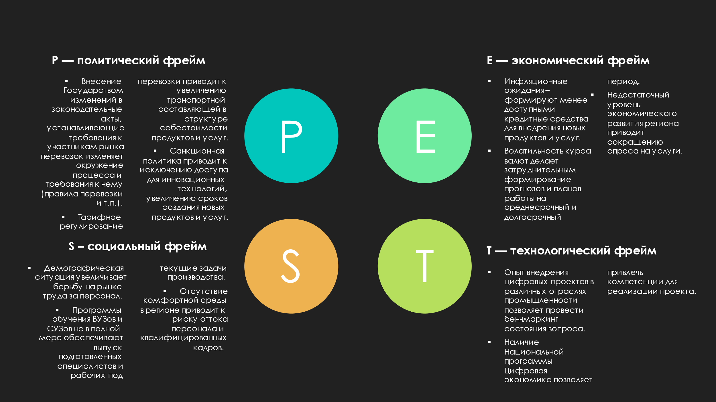

Рисунок 7. PEST-анализ

    - P — политический фрейм.
Внесение Государством изменений в законодательные акты, устанавливающие требования к участникам рынка перевозок изменяет окружение процесса и требования к нему (правила перевозки и т.п.).
Тарифное регулирование перевозки приводит к увеличению транспортной составляющей в структуре себестоимости продуктов и услуг.
Санкционная политика приводит к исключению доступа для инновационных технологий, увеличению сроков создания новых продуктов и услуг.

    - E — экономический фрейм.
Инфляционные ожидания – формируют менее доступными кредитные средства для внедрения новых продуктов и услуг.
Волатильность курса валют делает затруднительным формирование прогнозов и планов работы на среднесрочный и долгосрочный период.
Недостаточный уровень экономического развития региона приводит сокращению спроса на услуги.

    - S – социальный фрейм.
Демографическая ситуация увеличивает борьбу на рынке труда за персонал.
Программы обучения ВУЗов и СУЗов не в полной мере обеспечивают выпуск подготовленных специалистов и рабочих под текущие задачи производства.
Отсутствие комфортной среды в регионе приводит к риску оттока персонала и квалифицированных кадров.

    - T — технологический фрейм.
Опыт внедрения цифровых проектов в различных отраслях промышленности позволяет провести бенчмаркинг состояния вопроса.
Наличие Национальной программы Цифровая экономика позволяет привлечь компетенции для реализации проекта.

Проведенным анкетированием экспертов по данному вопросу были выбраны ключевые факторы, влияющие на реализацию проекта, в т.ч.:
Наличие Национальной программы Цифровая экономика позволяет привлечь компетенции для реализации проекта.
Недостаточный уровень экономического развития региона приводит сокращению спроса на услуги.
Санкционная политика приводит к исключению доступа для инновационных технологий, увеличению сроков создания новых продуктов и услуг.
Внесение Государством изменений в законодательные акты, устанавливающие требования к участникам рынка перевозок изменяет окружение процесса и требования к нему (правила перевозки и т.п.).

ЦЕЛЕВАЯ АУДИТОРИЯ ПРОЕКТА ТРАНСФОРМАЦИИ.
Целевая аудитория состоит из всех участников перевозочного процесса. Создание цифровых продуктов, направленных на сокращение потерь в технологических процессах, снижение транзакционных издержек позволяет решить задачу снижения себестоимости услуги и создать драйверы роста экономики страны, в т.ч. для следующих
Государство;
Грузоотправитель;
Грузополучатель;
Перевозчик.
Соответственно в перечень целевой аудитории входит вся организационная структура Участников процесса (работники).

ДЕРЕВО ЦЕЛЕЙ SMART-Е (не менее 10 основных задач, КПЭ

Рисунок 8. Дерево целей

На основании разработанного дерева Целей целесообразно определить ключевыми показателями эффективности перевозочного процесса следующие:
Качественные – Себестоимость перевозок (коп./объем перевезенного груза), Производительность труда (чел./на объем перевезенного груза).
Количественные – Объем грузооборота по Республике Татарстан (в т.ч. Бугульминский район); Динамика по количеству грузоотправителей, пользующихся услугами цифровой платформы.

ТЕКУЩАЯ СТРУКТУРА ОРГАНИЗАЦИИ.

Рисунок 9. Текущая организацилонная структура

ЦЕЛЕВАЯ СТРУКТУРА ОРГАНИЗАЦИИ

Рисунок 10. Текущая организацилонная структура

Объем погрузок на железной дороге в Татарстане, по итогам 8 месяцев, вырос на 12,1%. В одном из международных аэропортов РТ снижение объема грузоперевозок составило 24%. Грузовая авиакомпания заявила о перестройке работы [5].

ОЦЕНКА ИНСТРУМЕНТОВ, НЕОБХОДИМЫХ ДЛЯ ПРИМЕНЕНИЯ В РАМКАХ ПРОЕКТА

В рамках проекта необходимо применить следующие инновационные технологии:
- Машинное обучение и анализ больших данных;
- Платформа «Уберизации»;
- Смарт-контракты на оказание услуг (блокчейн);
- Моделирование бизнес-процессов.

ОЖИДАМЕЫЕ РЕЗУЛЬТАТЫ
Трансформация модели в соответствии с потребностью конечного потребителя представлена на рис.

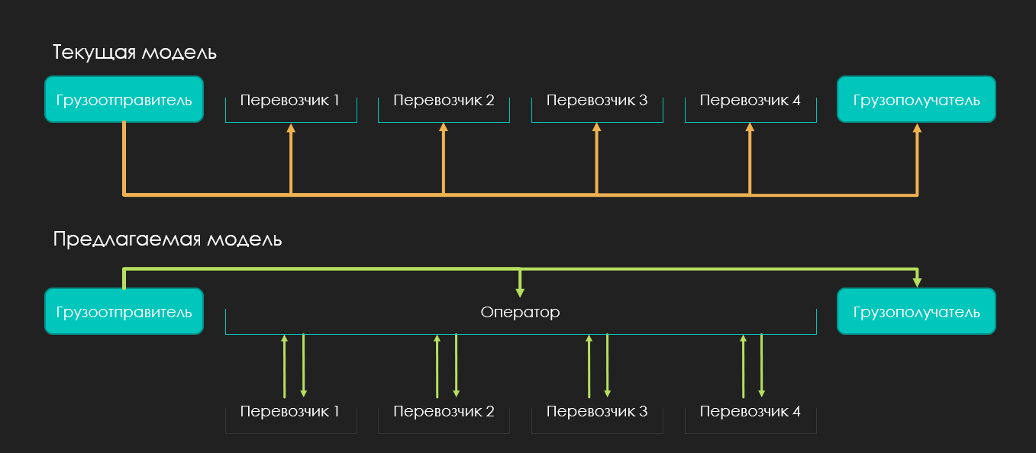

Рисунок 11. Трансформация модели работы участников транспортного рынка

В результате применения подхода, описанного ранее будут достигнуты эффекты:
- повышение грузооборота по наземным видам транспорта;
- снижение транзакционных издержек между участниками транспортного рынка;
- типизация подхода управления и диспетчеризации перевозок;
- снижение показателя задержек доставки грузов в Республике Татарстан, в т.ч. Бугульминском районе до 2025 г. не менее, чем на 30%;
- снижение транзационных издержек в процессах прогнозирования и планирования объема перевозок по итогам 2023 г.;
- единый транспортно-логистический центр диспетчеризации и управления процессами перевозок;
- интеграция процессов участников транспортного рынка в Респу3ублике Татарстан (в т.ч. Бугульминский р-н) в процессы транспортно-логистического центра;
- нормативно-правовое сопровождение интеграции процессов участников транспортного рынка;
- установленные нормативы обработки заказов Транспортно-логистическим центром;
- уровень удовлетворенности услугами транспортного комплекса не менее 80%;
- учеличение ВВП Республики Татарстан по секторам обрабатывающей и топливной промышленностей не менее, чем на 1-2% до 2025 г.;
- приоритетность маршрутизации грузов, составляющих ключевое значение для экономики;
- увеличить на 5% количество грузоотправителей;
- снижение себестоимости перевозки грузов на 0,5% к 2025 г. в сопоставимых условиях;
- увеличение налоговых поступлений от участников транспортного рынка на 0,5% к 2025 г.;
- увеличение производительность труда в транспортных организациях на 10% к уровню 2025 г.

Список источников.

- https://ru.wikipedia.org/wiki/%D0%91%D1%83%D0%B3%D1%83%D0%BB%D1%8C%D0%BC%D0%B8%D0%BD%D1%81%D0%BA%D0%B8%D0%B9_%D1%80%D0%B0%D0%B9%D0%BE%D0%BD#%D0%A2%D1%80%D0%B0%D0%BD%D1%81%D0%BF%D0%BE%D1%80%D1%82
- ПРАВИТЕЛЬСТВО РОССИЙСКОЙ ФЕДЕРАЦИИ ПОСТАНОВЛЕНИЕ от 21 декабря 2020 г. № 2200 «Об утверждении Правил перевозок грузов автомобильным транспортом и о внесении изменений в пункт 2.1.1 Правил дорожного движения Российской Федерации».
- Устав железнодорожного транспорта Российской Федерации (в редакции федеральных законов от 07.07.2003 № 122-ФЗ, от 11.06.2022 № 178-ФЗ).
- Федеральные авиационные правила "Общие правила воздушных перевозок пассажиров, багажа, грузов и требования к обслуживанию пассажиров, грузоотправителей, грузополучателей" (Приказ Минтранса России от 28.06.2007 N 82 (ред. от 15.09.2020).
- Транспортная стратегия Российской Федерации до 2030 года с прогнозом на период до 2035 года (утв. Распоряжением Правительства РФ от 27 ноября 2021 г. № 3363-р).
- ИТОГИ РАБОТЫ ДОРОЖНО-ТРАНСПОРТНОГО КОМПЛЕКСА РЕСПУБЛИКИ ТАТАРСТАН ЗА 2020 ГОД И ЗАДАЧИ НА 2021 ГОД (https://mindortrans.tatarstan.ru/rus/file/pub/ pub_2656314.pdf?ysclid=l8b9bbgpq1762478152).

